首批全国中医妇科流派传承人羊城论道
《中国中医药报》记者 马定科

2013年2月22-23日，第一批全国中医妇科流派学术研讨会于广州举行，岭南罗氏妇科流派传承工作室同时启动。
2012年11月28日，国家中医药管理局公布了第一批64家全国中医学术流派传承工作室建设单位，其中妇科流派11家。这11家流派传承人和相关专家，围绕中医流派传承与人才培养展开广泛研讨；北京中医药大学肖承悰教授和安徽中医学院王键教授作为全国中医妇科流派研究的学术顾问，分别作了《中医妇科流派的渊源与现状》和《中医药学术传承的关键及其相关因素分析》的讲座。
针对“不孕不育”患者20年间增加300%且呈年轻化趋势的问题，与会专家学者重点研讨了“孕育大计”，并腾出时间接受广大市民面对面咨询。
研讨会由广东省中医药学会和广州中医药大学第一附属医院主办，广药集团白云山中一药业协办。
附图：肖承悰教授向岭南罗氏妇科流派传承人罗颂平赠送“大医精诚，济世救人，科学传承，创新发展”条幅
（照片见下页）

—1—
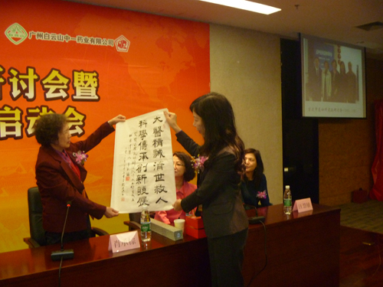
（注：本文原载《中国中医药报》2013年2月27日第一版；广中医关工网站刊发时间：2013年3月6日。）

